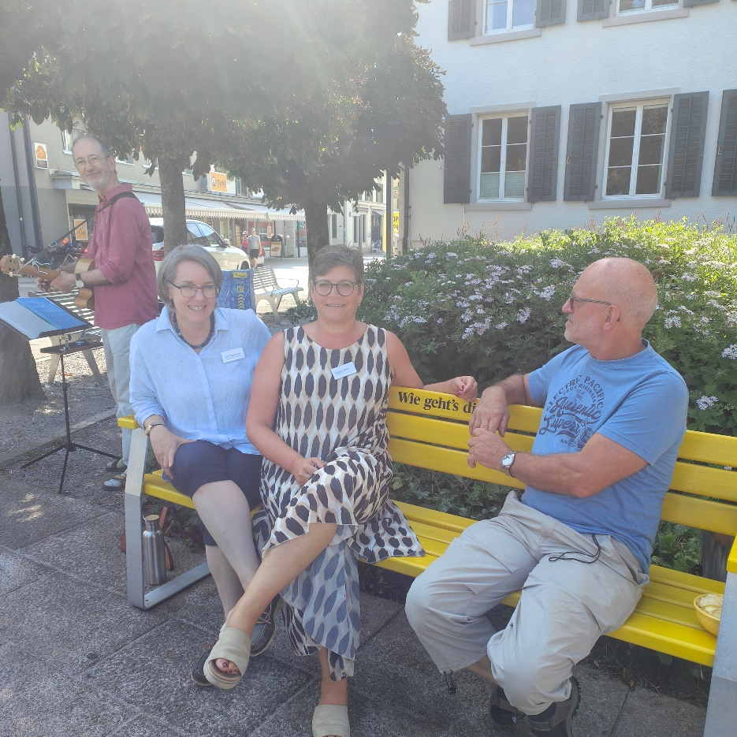

Auf dem «Wie geht’s dir?»-Bänkli ins Gespräch kommen

Neu steht beim Gemeindehauspärkli in Wald die gelbe «Wie geht’s dir?»-Bank, die von der Gesundheitsförderung des Kantons Zürich initiiert wurde. Sie bietet einen Ort für neue Begegnungen, freundlichen Austausch oder eine erholsame Pause. Unsere Gemeinde möchte mit dieser Sitzbank das Thema «psychische Gesundheit» in den öffentlichen Raum bringen und darauf aufmerksam machen.

Das knallgelbe Bänkli fällt nicht nur wegen seiner Farbe auf, sondern auch wegen der Aufschrift «Wie geht’s dir?». Viele Gespräche im Alltag beginnen genau mit dieser Frage. Eine ehrliche Antwort erfordert manchmal Mut, insbesondere wenn es sich um belastende Gefühlte wie Traurigkeit, Wut oder Angst handelt. Das neue Bänkli soll Menschen ermuntern, zwischendurch eine Pause zu machen und mit anderen Personen ins Gespräch zu kommen.

Weitere konkrete Gesprächstipps erhält man, wenn an den QR-Code auf der Bank scannt, der zur Website der Gesundheitsförderung des Kantons Zürich, www.wie-gehts-dir.ch, führt. Dort sind weiter Informationen sowie Impulse zur Stärkung der psychischen Gesundheit und Adressen von Beratungsangeboten des Kantons Zürich zu finden.

